## **📖 Manuel d’utilisation – Cinéphoria**

### **Présentation de l’application**

**Cinéphoria** est une application disponible en version **web**, **mobile** et **bureautique**. Elle permet aux utilisateurs de consulter les films à l’affiche, réserver des séances, noter les films vus, et gérer leurs réservations. Les employés peuvent valider les billets via QR code, gérer les séances et les salles, et signaler des incidents techniques. Les administrateurs ont accès à un espace de gestion complet des contenus, des utilisateurs et des statistiques.

### **👤 Parcours Utilisateur (Web & Mobile)**

* **Inscription / Connexion** : Créez un compte avec votre email et mot de passe.
* **Consulter les films** : Accédez à la liste des films à l’affiche avec leurs détails.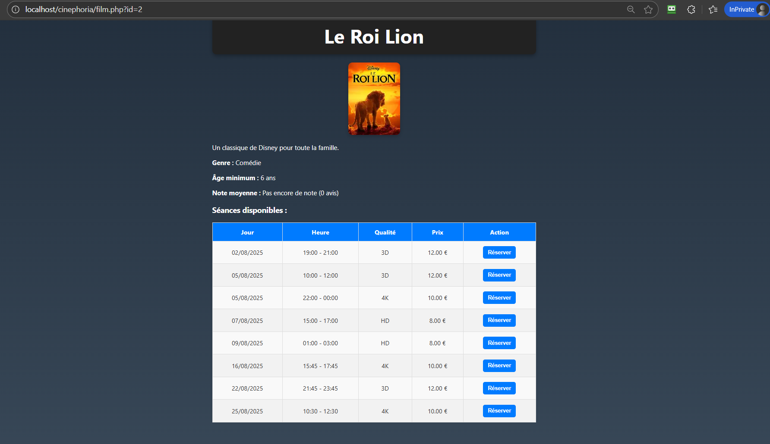
* **Réserver une séance** : Choisissez un film, une séance et réservez vos places.  
  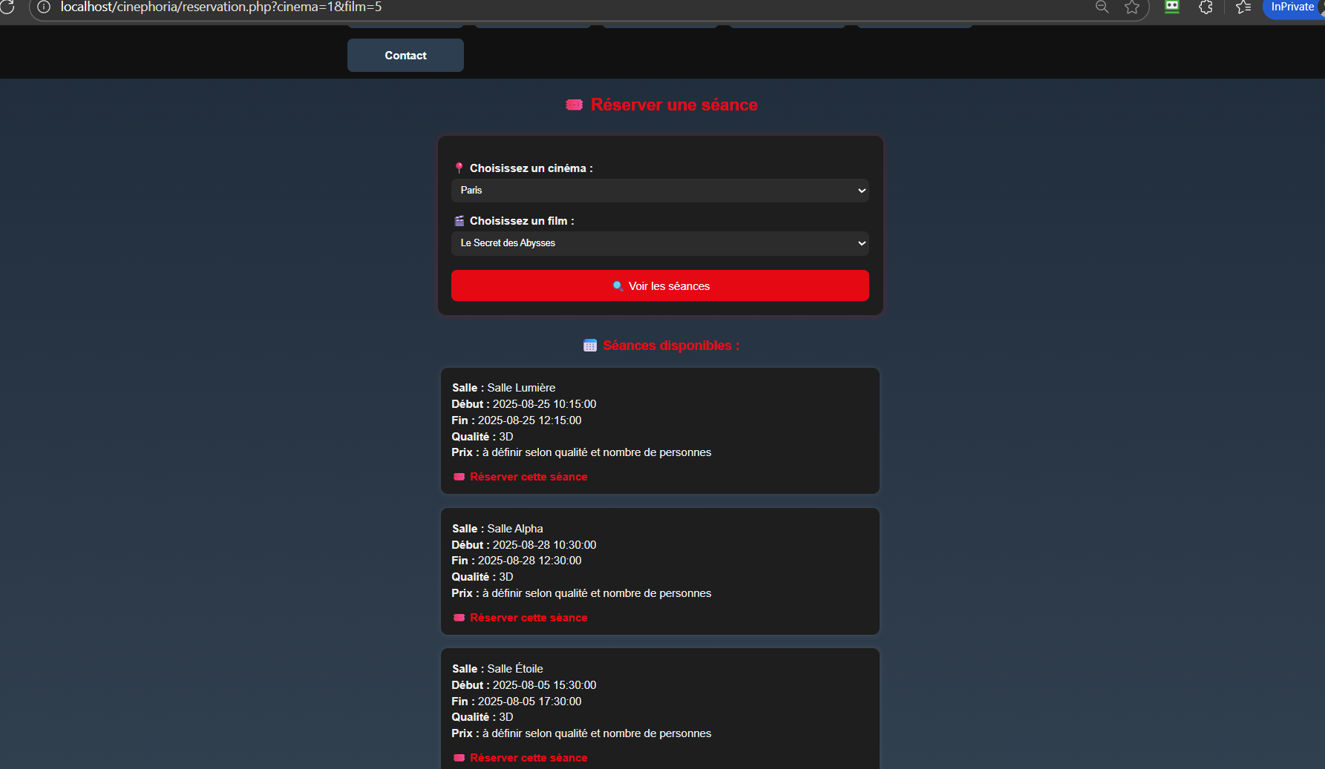
* **Voir mes réservations** : Consultez vos réservations, annulez une séance ou téléchargez votre billet.
* **Noter un film** : Après la séance, laissez une note et un commentaire.  
  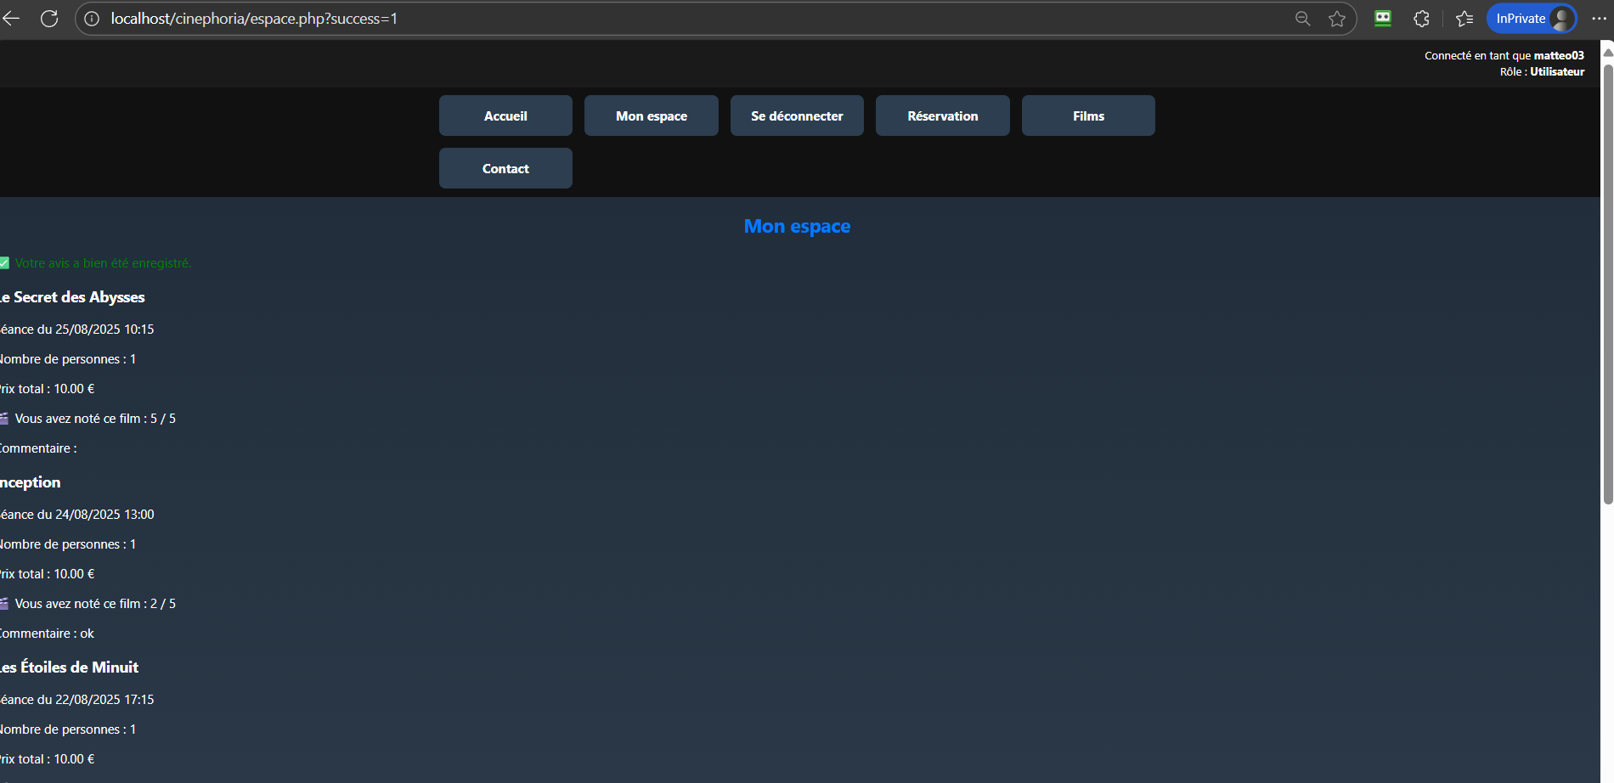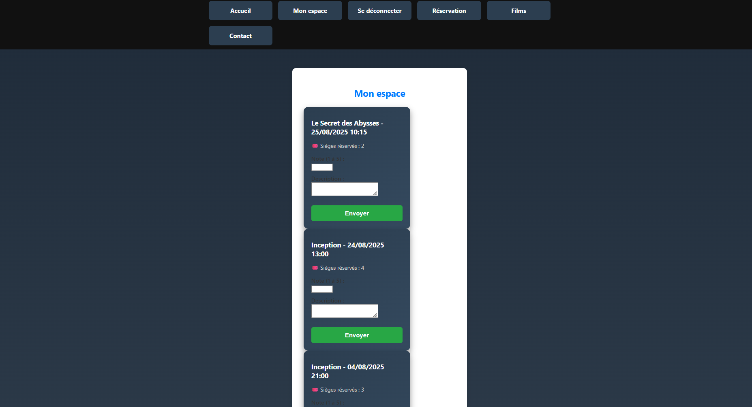
* **Afficher le QR code du billet** *(mobile uniquement)* : Accédez à votre billet depuis l’application pour le présenter à l’entrée.  
  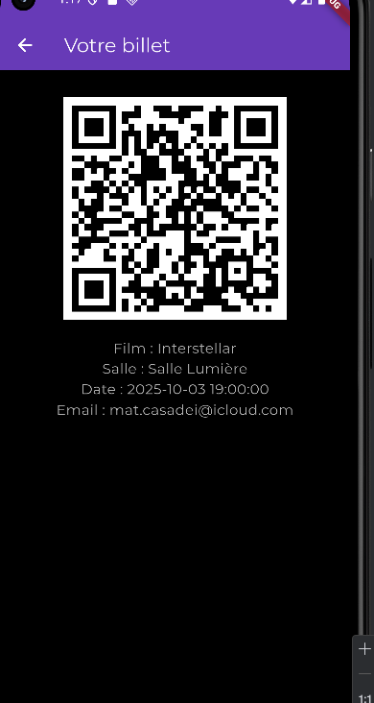

**Identifiants de test :**  
📧 Email : mat.casadei@icloud.com  
🔑 Mot de passe : Matteo0319

### **🧑‍💼 Parcours Employé (Web, Mobile & Bureautique)**

* **Connexion** à l’espace employé via l’application web, mobile ou bureautique.  
  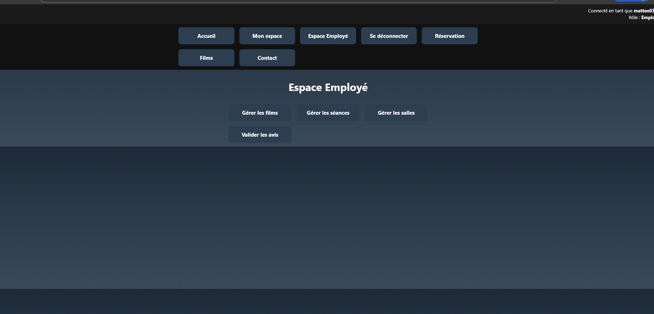
* **Scanner les billets** *(mobile uniquement)* : Utilisez la caméra pour lire les QR codes des clients.
* **Voir les séances du jour** : Consultez les séances en cours et le nombre de personnes attendues.
* **Afficher les détails d’une séance** : Après scan, visualisez les informations liées à la réservation.
* **Gérer les films et séances** *(web)* : Créez, modifiez ou supprimez les films et les séances.  
  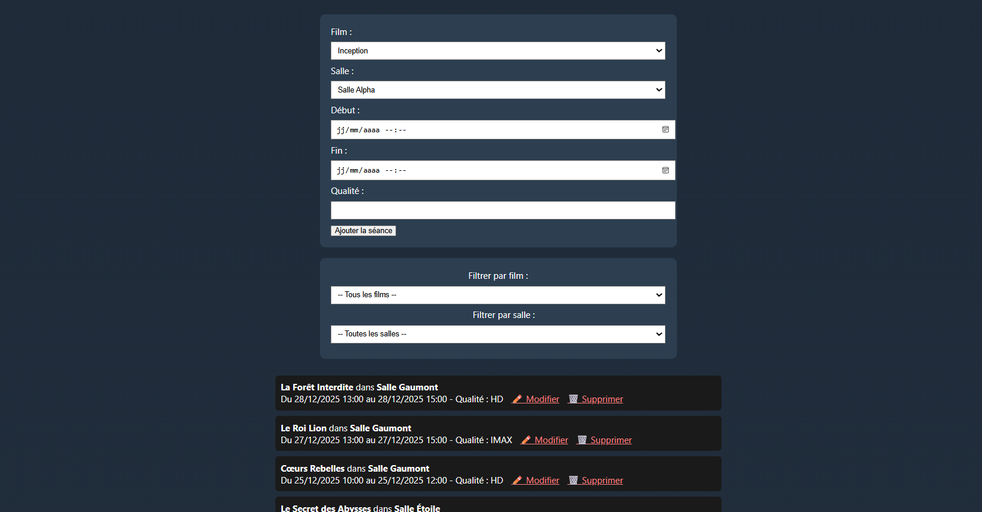
* **Gérer les salles** *(web)* : Définissez le nombre de places et la qualité de projection.  
  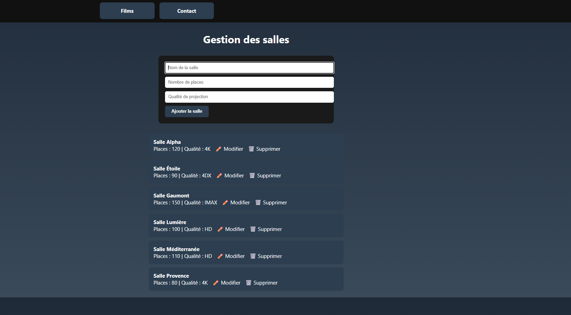
* **Signaler un incident** *(bureautique)* : Remontez les problèmes techniques dans les salles (ex : siège cassé, matériel défectueux).  
  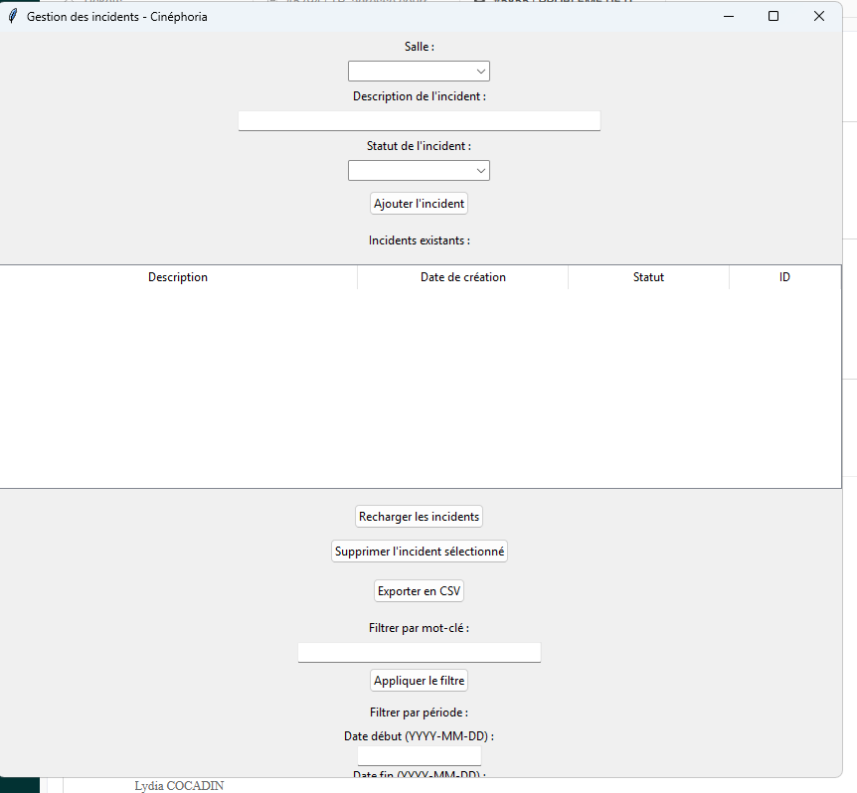

**Identifiants de test :**  
📧 Email : mat.casadei@gmail.com  
🔑 Mot de passe : Matteo0319@

### **👨‍💼 Parcours Administrateur (Web)**

* **Connexion** à l’espace d’administration.  
  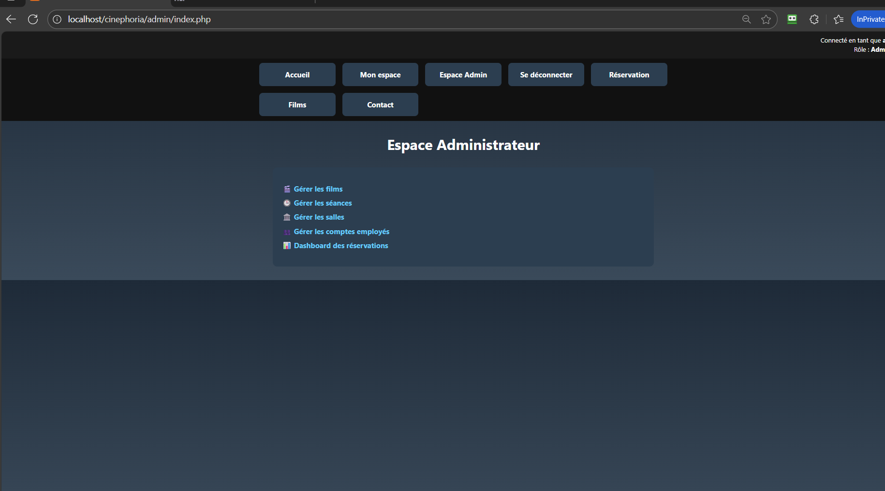
* **Gérer les films** : Ajoutez, modifiez ou supprimez des films et leurs séances.  
  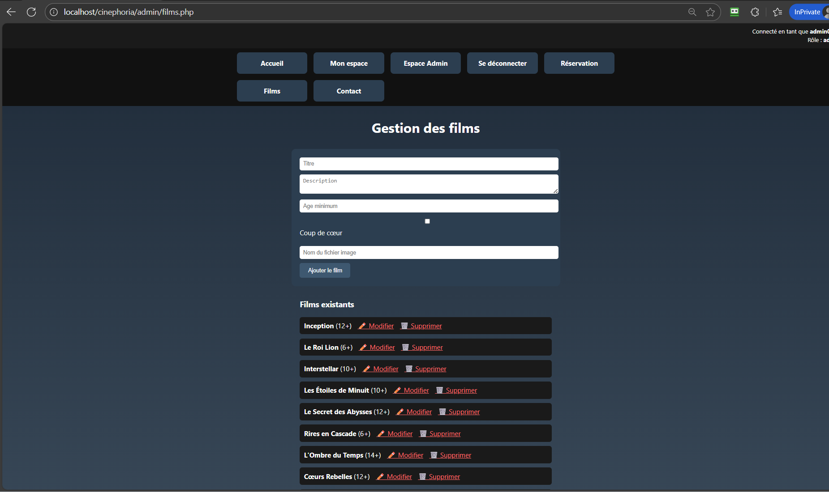
* **Gérer les utilisateurs** : Visualisez les comptes, modifiez les rôles ou réinitialisez les mots de passe.  
  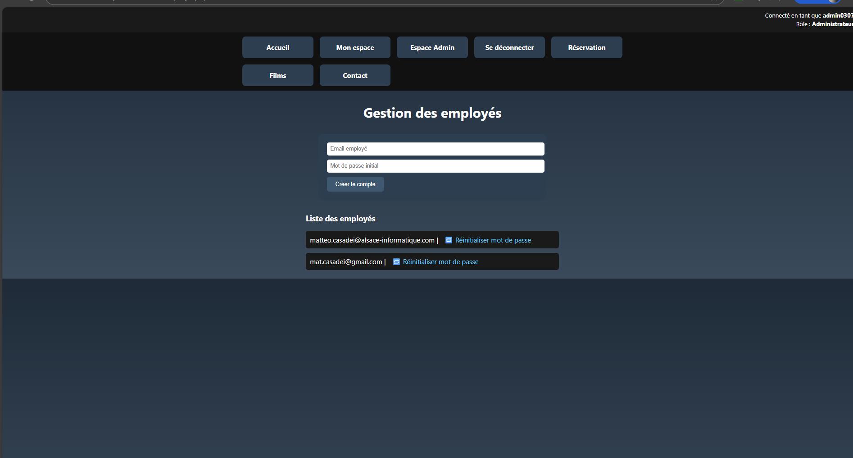
* **Consulter les statistiques** : Accédez au dashboard pour voir les films les plus réservés, les notes moyennes, et les tendances.  
  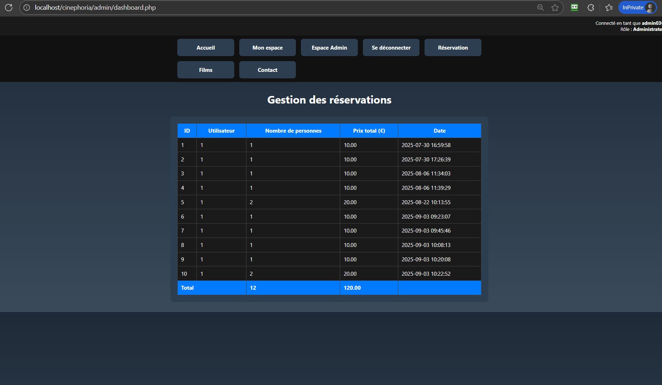
* **Accès sécurisé** réservé aux comptes administrateurs.

**Identifiants de test :**  
📧 Email : matteocasadei@icloud.com  
🔑 Mot de passe : Matteo0319@